「佳里區安南路(成功路至新生路間)道路鋪面改善工程」會勘簽到表
- 集合地點：現地集合
- 集合時間：108年01月07日下午2點10分
- 出席單位人員： 紀錄：盧柏勲
出席單位 | 職稱 | 姓名 | 連絡電話 | 備註
蔡秋蘭議員服務處 | 助理 | 程昆同
臺南市佳里區公所 | 技士 | 潘慶珠
臺南市政府工務局養護工程科二股 | 幫工程司 | 盧柏勲 | 06-6325951  0965183673
- 現況照片：
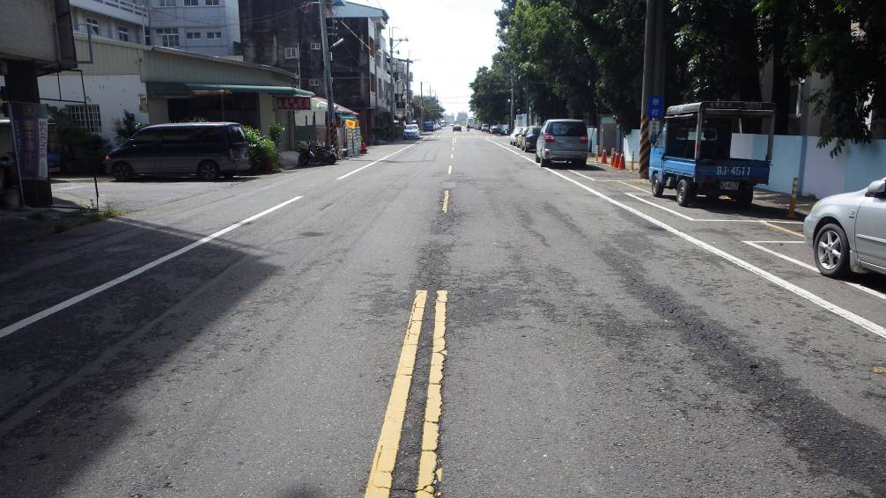

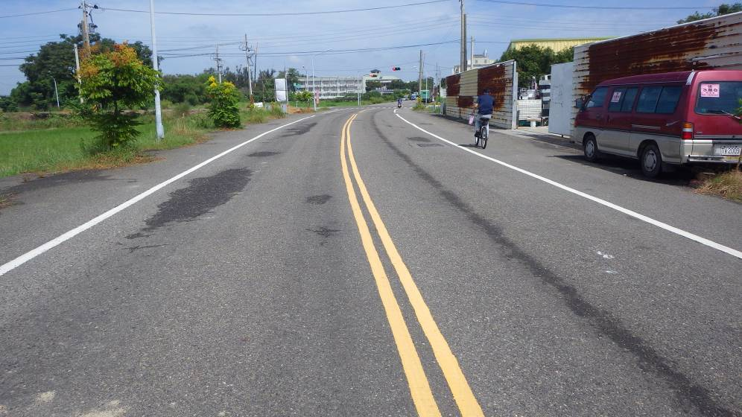

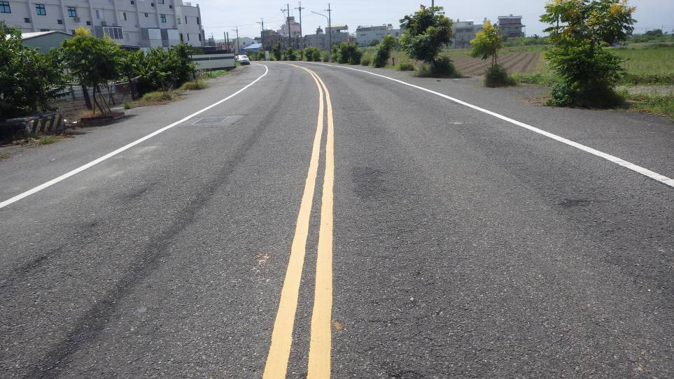

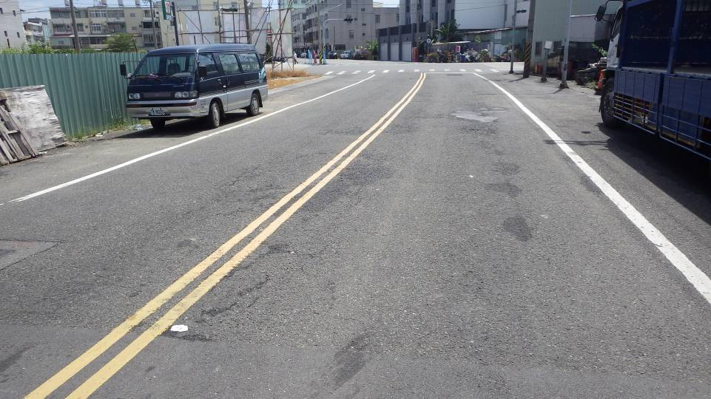

- 會勘結論：

本案經現場會勘，道路因老舊致有部分龜裂情形，部分路段因老舊致表面粗糙影響行車舒適度，提案範圍長910公尺，寬17公尺，所需經費約603萬元，因經費龐大，本局將先行錄案並視年度預算情形針對損壞嚴重部分研議改善方案。

